Дорогие друзья!

19.04.20024 во Дворце культуры «Свободный» прошел благотворительный концерт «Мы вместе», а также благотворительная ярмарка в поддержку наших защитников.
Благодарю всех неравнодушных жителей, кто принял участие в этом замечательном мероприятии! Я ещё раз убедился, что в нашем городке живут добрые люди с открытой душой!
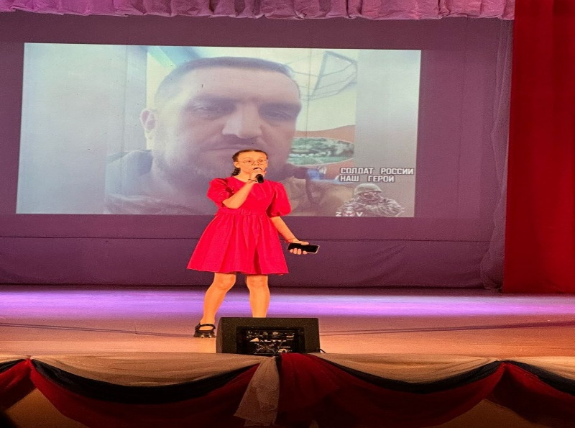
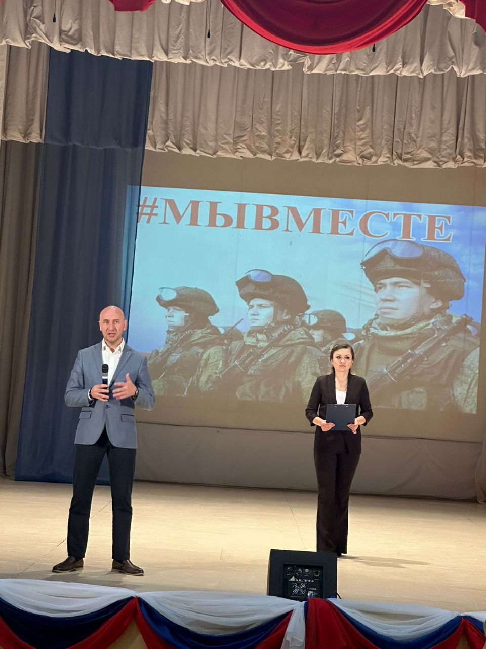
Вместе мы сила, вместе мы можем изменить мир к лучшему. Пусть этот вечер станет напоминанием о том, что даже маленький вклад каждого из нас может принести огромные перемены. Давайте продолжать поддерживать друг друга и делать добро, ведь именно в единстве мы сила!

